20.7.2023

Zajímavosti o vlasech, o kterých jste možná ani nevěděli

Vlasy. Vnímáme je jako naši běžnou součást. Většinou řešíme jejich střih, barvu a produkty, kterými je ošetřujeme. Je toho ale mnoho, co o vlasech nevíme nebo nad čím se vůbec nezamýšlíme. Odborníci ze salónu Klier pro vás připravili pár zajímavostí, které vás určitě překvapí.

Co je na vlasech zajímavého?
- Vlas je je vlastně zrohovatělá bílkovina - keratin.
- Hydratace je pro vlasy důležitá stejně jako pro pleť a tělo. Zatímco pleť opečováváme hydratačními krémy a tělu dodáváme vodu v rámci správného pitného režimu, na vlasy se často zapomíná. Pokud vlasům chybí dostatek hydratujících složek, budou mdlé a suché. Naopak pokud jim hydrataci dopřejeme, odmění se nám leskem, hebkostí a budou lépe růst. Náš tip na skvělé hydratační produkty je řada Nutritive od Kérastase.
- Běžně nám denně vypadne přibližně 50 až 100 vlasů. Pokud je to víc, je dobré situaci aktivně řešit. Skvělý tip na posilující vlasovou kosmetiku je řada Genesis od Kérastase. „Růžová“ řada Kérastase Genesis je pro dámy a „khaki“ řada Kérastase Genesis Homme pro pány. Při silnějším vypadávání vlasů vyzkoušejte šampon Kérastase Spécifique Bain Prévention nebo 6týdenní kúru proti vypadávání vlasů Kérastase Spécifique Cure Aminexil.
- Vlasy začínají šedivět, když ztrácí pigment. Tento proces neovlivníme ani nezastavíme, je totiž dán geneticky. Zdravý životní styl ale dokáže šedivění vlasů zpomalit. Šedivé vlasy lze překrýt barvou. Pokud nechcete radikální změnu barvy, vyzkoušejte přeliv, který vlasy nenamáhá, ale naopak je vyživí a zanechá lesklé. V salónech Klier používají šetrné, hydratační přelivy Igora Vibrance od Schwarzkopf Professional.
- Původní funkcí vlasu je ochrana a podpora termoregulace těla. Kudrnaté vlasy měly nejsilnější ochrannou funkci před sluncem. Nejpomaleji také schly, což chránilo lidské tělo před ztrátou tekutin a minerálů pocením.
- Z analýzy vlasů jde zjistit, i co jste jedli a pili a jestli jste užili nějaké drogy.
- Víte, že různé lidské rasy mají různý tvar vlasu? Ty asijské jsou kulaté, bělošské oválné a africké ploché. Asiatům vlasy také rostou nejrychleji.
- Vlasy rostou průměrně o 1,5 až 2cm za měsíc a člověk jich má na hlavě v průměru 100 tisíc.
- Miminku začínají růst vlásky už v 5. měsíci těhotenství.
- Nejméně je na světě rusovlasých lidí.

V salónech Klier vám poradí na míru
Každé vlasy jsou jiné a mají jiné potřeby. Proto je i v tomto případě tak důležitý individuální přístup. Zastavte se proto do kteréhokoli salónu Klier, kde vám s péčí na míru rádi poradí.
A co je nejlepší, nemusíte se vůbec objednávat předem! Dnešní doba je hektická, času není na zbyt a v Klieru to ví. Zastavte se pro nový módní střih, krásnou barvu, výživnou kúru a tipy na péči a produkty právě pro vás. Doporučenou vlasovou kosmetiku pak pořídíte přímo v salónech.
Salóny Klier najdete na 33 místech České republiky. Více informací a vaše nejbližší kadeřnictví najdete na webu www.klier.cz. Produkty také pořídíte z pohodlí domova na shop.klier.cz.

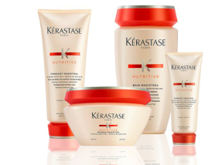
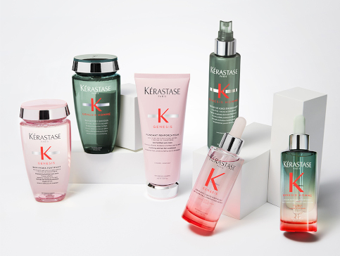
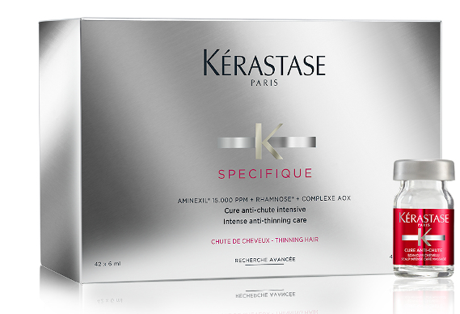
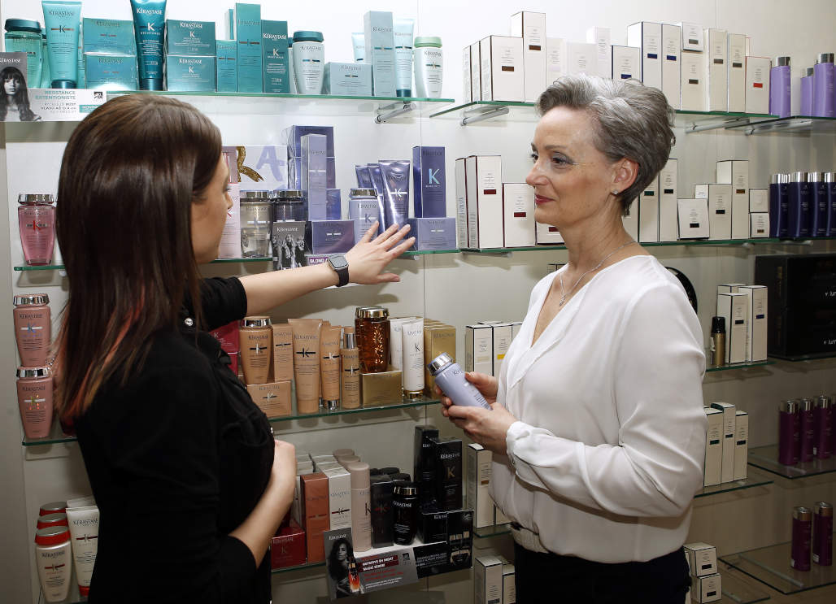

Kontakty:

Kadeřnictví KLIER Mediální servis:
www.klier.cz cammino…
www.instagram.com/kadernictvi_klier_cz Dagmar Kutilová
www.facebook.com/klierkadernictvicr e-mail: kutilova@cammino.cz
www.cammino.cz

